Муниципальное общеобразовательное учреждение
«Лазурненская средняя общеобразовательная школа»

Программа деятельности
классного руководителя
Якуповой Ларисы Анатольевны
1 - 4 класс
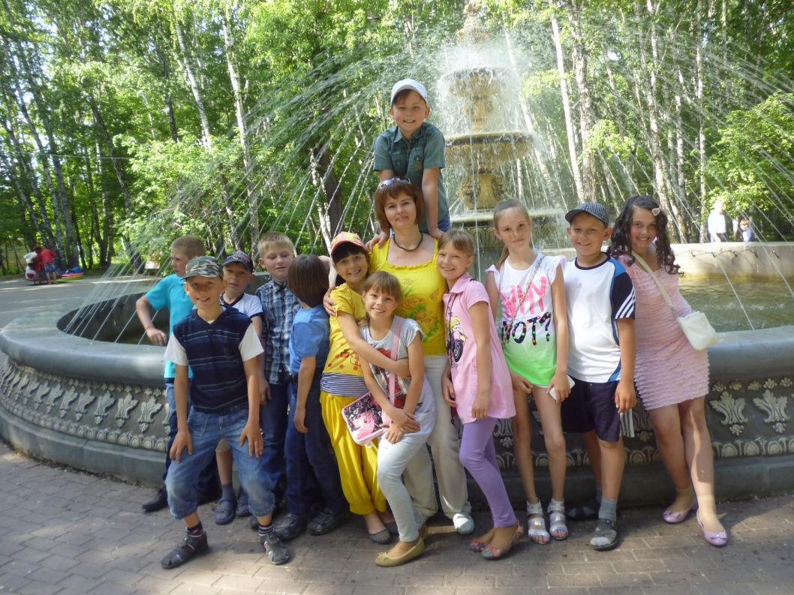
«Мы будущее России»

2010 - 2014 год

Содержание
- Пояснительная записка
- Цели и задачи воспитания
- Концепция Программы деятельности
- Направления воспитательной работы
- План реализации Программы деятельности

«Дети должны жить в мире красоты, игры,
Сказки, музыки, рисунка, фантазии, творчества».

В.А. Сухомлинский
- Пояснительная записка
Я, Якупова Лариса Анатольевна, в школе работаю 21 год, в начальных классах мой стаж составляет 10 лет. Много лет я являюсь классным руководителем. В каждом ребёнке я стараюсь увидеть в первую очередь его достоинства, а не недостатки. Я убеждена, что каждый ребёнок талантлив, а задача нас – взрослых, найти эти росточки таланта и бережно их взрастить.
Воспитание должно быть направлено на развитие лучших качеств: доброту, отзывчивость, коммуникабельность, взаимовыручку и т.д. В маленьком человеке необходимо воспитать чувство любви к Родине, через любовь к своей семье, родному краю. Я считаю, что в наш очень сложный период, одним из главных направлений должно быть гражданско-патриотическое воспитание. Нужно формировать в ребёнке активную жизненную позицию. Научить его ориентироваться в современном мире.
Система воспитания находится в состоянии острого кризиса, причинами которого являются: отсутствие в обществе четких социально-нравственных ориентиров, разрушение традиционных ценностей, низкий уровень жизни, сложность самореализации вступающего в жизнь нового поколения.
В концепции модернизации Российского образования подчеркнута приоритетность задач воспитания подрастающего поколения.

Обоснование идеи педагогической деятельности.
Данная программа создавалась как обобщение и систематизация опыта воспитательной работы учителя, классного руководителя с использованием эффективных педагогических технологий.
Содержание программы охватывает проблемы патриотического, гражданского и нравственного воспитания, формирования культуры поведения, навыков учебной деятельности. По мере перехода учащихся из класса в класс содержание воспитательной работы все более углубляется.
Основные идеи, нашедшие отражение в программе, можно сформулировать следующим образом:
Программа ориентирована на воспитание людей, ценящих себя и других,
способных самостоятельно, творчески решать поставленные задачи.
Содержание программы соответствует интересам, потребностям и возможностям возрастного и индивидуального развития ребенка.
Содержание программы ориентировано на региональные особенности и социальное окружение.
При составлении программы учитывались естественные потребности человека:
- Потребность в уважении, в признании, в необходимом социальном статусе. В основе - правило: каждый человек уникален и неповторим.
- Потребность в защищенности и безопасности. Ребенку в любом возрасте необходим психологический комфорт, чувство внутренней свободы, здоровье и гармония окружающего мира.
- Потребность в творческой деятельности.
- Потребность в самореализации. В основе – задача индивида: познать себя, познать возможности среды, условий, его окружающих, определить свое признание.
В основу программы были положены следующие педагогические принципы и подходы:
1. Принцип природосообразности. Принимать ребенка таким, каков он есть. Природа сильнее, чем воспитание. Природа – корни, воспитание – крона. Все дети талантливы, только талант у каждого свой, и его надо найти.
Не бороться с природой ребенка. Не переделывать, а развивать то, что уже есть, выращивать то, чего пока нет.
2 . Принцип целостности учебно-воспитательного процесса. Целостно все: образ окружающего мира, образ себя, урочная и внеурочная деятельность.
3. Принцип сотрудничества. Работа строится на отношениях партнерства, уважения и доверия.
- Принцип гуманистической направленности воспитания (отношение педагога к воспитаннику как к субъекту собственного развития)
- Принцип культуросообразности (воспитание основывается на общечеловеческих ценностях; в соответствии с ценностями и нормами национальной культуры.
- Принцип успешности. Успех не только помогает раскрытию потенциала заложенного генетически, но и открывает новые возможности для развития.
Формы реализации программы:

- классные часы
- беседы
- экскурсии
- праздники
- конкурсы
Положения Программы реализуются через:
- - работу с учащимися;
- - работу с родителями;
- - индивидуальную работу;
- - взаимодействие с окружающим социумом.
Сроки реализации программы: 2010 – 2014 годы.
Программа реализовывалась в классном коллективе в условиях воспитательной системы школы. Работа по программе требовала творческого подхода, знания возрастных особенностей и психологии детей, владения различными методами педагогической диагностики, эрудиции и культуры.
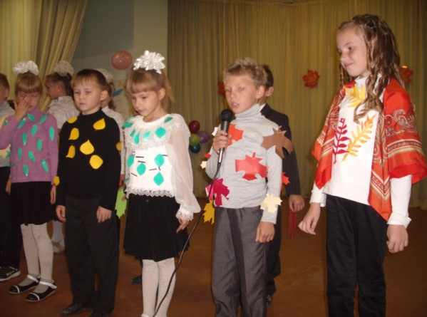

- Цели и задачи воспитания

Цель: способствовать умственному, нравственному, эмоциональному и физическому развитию личности, всемерно раскрывать ее творческие возможности, формировать гуманистические отношения, обеспечивать разнообразные условия для расцвета индивидуальности ребенка с учетом его возрастных особенностей.
Задачи:
- Формирование сознательного отношения к учебе, развивать познавательную и творческую деятельность.
- Формирование у школьников гражданской ответственности и правового самосознания, духовности и культуры, инициативности, самостоятельности, толерантности, способности к успешной социализации в обществе.
- Формирование у учащихся осознания принадлежности к гражданам России, стремление к сочетанию личных и общественных интересов.
- Формирование потребности в сохранении своего здоровья вести здоровый образ жизни.

Ожидаемый результат:
- Повышение качества образованности школьника, уровня его воспитанности.
- Заинтересованность каждого учащегося в становлении классного
коллектива.
- Личностный рост каждого учащегося.
- Формирование потребностей учащихся проявлять заботу о своем здоровье и стремление к здоровому образу жизни.
- Готовность ученика к самостоятельному выбору и принятию решения,
усиление ответственности за последствия своих поступков.

- Концепция Программы деятельности.
С 2001 года распоряжением Правительства Российской Федерации разработана Концепция модернизации российского образования на период до 2010 года, где приоритетным является воспитание школьников, так как именно воспитание вводит ребёнка в процесс социализации в обществе.
В связи с модернизацией воспитания обновляется и деятельность классного руководителя – как ключевой фигуры в звене взаимодействия с детьми и родителями. От того насколько плодотворной будет работа педагога и семьи зависит какими будут наши дети, как они смогут реализоваться в полной мере и быть достойными гражданами своей страны.
«Ни один воспитатель не имеет права действовать в одиночку, на собственный риск и на свою собственную ответственность. Должен быть коллектив воспитателей, и там, где воспитатели не соединены в коллектив и коллектив не имеет единого плана работы, единого тона, единого точного подхода к ребёнку, там не может быть никакого воспитательного процесса». А.С.Макаренко.
Поэтому считаю, что добиться успешного решения задач воспитания возможно только при условии взаимодействия семьи и школы. Сотрудничество семьи и школы становится всё более актуальным и востребованным. Об этом шла речь на расширенном заседании Государственного Совета Российской Федерации «О стратегии развития России до 2020 года»: «Нам нужна действенная политика поддержки семьи. Базу для такой политики составят как уже принятые серьезные решения, так и новые меры».
Совместная деятельность с родителями и учащимися позволила мне разработать воспитательную систему, которая позволяет более целенаправленно и обоснованно строить воспитательную работу, сосредотачивать усилия на решении наиболее важных педагогических проблем, согласовывать устремления действий всех участников образовательного процесса при планировании и организации жизнедеятельности в классе.
Через совместные дела со своими детьми родители могут увидеть, как учится и живёт их ребёнок в коллективе, а иногда и открыть много нового в себе и своём ребёнке. Только с помощью совместных дел: тематических классных часов, КВНов между учениками и родителями, походов – родители могут стать мне союзниками, перестанут относиться к школе как посторонние наблюдатели. Только в этом случае можно говорить о целостном подходе в воспитании ребёнка. Идея воспитательной программы родилась сама собой и направлена на совместную деятельность семьи и школы.
Существует мнение, что «современные родители – чаще пропитатели, а не воспитатели. Они сужают родительство до бытового обслуживания детей. Но, конечно, же, не по своей воле, а в силу сложившихся экономических условий» (Ю.А.Конаржевский).

- Направления воспитательной работы.
Главным системообразующим фактором служит коллективная творческая деятельность, которая в большинстве своем носит личностно-ориентированный характер. Основу его составляет годовой круг традиционных дел.
В соответствии с целью, задачами и принципами определено содержание воспитательного процесса.
Оно включает следующие приоритетные направления:
- «Ученик – патриот и гражданин» (гражданское, патриотическое воспитание).
- «Ученик и его нравственность» (нравственное, эстетическое воспитание)
- « Ученик и его интеллектуальные возможности» (интеллектуально-познавательное развитие)
- « Ученик и его здоровье » ( Здоровьесберегающее и физическое воспитание).
- «Общение и досуг ученика» (творческое, коммуникабельное воспитание).
- «Ученик и его семья» (семейное воспитание).

«Ученик - патриот и гражданин» и «Ученик и его нравственность»
Являются основными направлениями воспитательной системы класса. Они способствует сплочению классного коллектива, духовному обогащению личности ребенка, проявлению его лучших качеств: доброты, отзывчивости, милосердия, стремления сделать хорошее для старшего поколения.
Цели: – приобщение к духовным ценностям Отечества, воспитание гражданственности, патриотизма;
- воспитание нравственного творческого человека, способного к проявлению культурного поведения в любых жизненных ситуациях, приобщение к миру прекрасного.
Задачи:
- Воспитывать гражданственность, патриотизм, чувство гордости за свою страну.
- Формировать уважительное отношение к государственным символам России.
- Способствовать формированию правовой культуры у учащихся и родителей, воспитанию уважения к правам и свободам личности, чувства собственного достоинства, справедливости.
- Изучать историю России, Челябинской области, родного края
- Создать условия для нравственного самовоспитания учащихся, проявления инициативности и творчества.
- Воспитывать терпимое отношение к людям других национальностей, традиций.
- Формировать художественный и эстетический вкус учащихся.
Формы
- Экскурсии и посещение музея
- Цикл бесед об ответственности за окружающий мир
- Классные часы с патриотической тематикой
- Помощь ветерану, пожилым людям
Ожидаемые результаты.
- Учащиеся приобщены к духовно-нравственным ценностям своего народа, своей семьи.
- Знают государственные символы России и своего родного края.
- Сформированы начальные основы правовой культуры.
- Учащиеся знают и поддерживают традиции своей семьи.
- Учащиеся знают правила поведения в школе, в общественных местах.

«Ученик и его интеллектуальные возможности»
Цели: - развитие познавательной активности;
- создание условий для раскрытия интеллектуальных, умственных способностей;
- оказание влияния на формирование трудолюбия, чувства ответственности;
- обеспечение развития познавательной активности учащихся.
Задачи:
- формирование потребности в самообразовании;
- развитие умений и навыков в учебной деятельности;
- развитие творческого мышления;
- создание ситуации успеха;
- содействие развитию умения самостоятельно получать знания, используя различные технические средства;
- сохранение стабильно-высокого уровня успеваемости;
- обеспечение перехода на более качественный уровень усвоения знаний;
- формирование внутренней потребности и готовности к получению полноценного образования и дальнейшего самоопределения.
Формы:
- Олимпиады по предметам.
- Тематические конкурсы, викторины, КВН-ы и др.
- Всероссийские дистанционные конкурсы и олимпиады «Эму», «Кириллица», «Ребус»
- Система классных часов «Учись учиться».
- Система классных часов «Самостоятельность, самообразование, самоуправление».
- Привлечение учащихся к занятиям в кружках, факультативах и секциях.
- Организация познавательных экскурсий.
- Психологические тренинги, игры, мониторинг результата.
- Профориентация.
Средства реализации задач:
- участие в предметных неделях;
- участие в муниципальных, региональных, российских конкурсах по предметам;
- изучение отношения учеников к учебным предметам.
Ожидаемые результаты.
Таким образом, у учащихся формируется положительная мотивация к учёбе, развиваются интеллектуальные задатки, умение творчески самовыражаться, быть самостоятельными. И самое ценное – воспитывается культура чтения.
Одной из важных форм моей работы с семьёй в направлении является семейное чтение. Семейное чтение – самый доступный и короткий путь к духовно-нравственному воспитанию личности. Оно не только обогащает детей и их родителей, но и сближает всех членов семьи. Совместное чтение побуждает ребёнка задавать вопросы, искать пояснения непонятных слов и выражений, а значит, вступать в диалог с взрослыми, что очень ценно в настоящее время.
Поэтому, приобщение ребёнка, семьи к чтению – считаю своей важной задачей, и уделяю этому большое внимание. Традиционно провожу семейный конкурс «Самая читающая семья», семейную читательскую конференцию «Традиции чтения в нашей семье», родительские собрания по теме «Роль семьи и школы в формировании у ребёнка интереса к чтению» и «Роль книги в развитии интеллектуальных умений ребёнка».
В результате работы по данному направлению:
У учащихся формируется потребность в развитии их кругозора.
Учащиеся умеют интеллектуально самовыражаться через совместные дни интеллектуального творчества детей и родителей.
У учащихся сохранён стабильно высокий уровень успеваемости.
«Ученик и его здоровье»
Цель – сформировать потребность в здоровом образе жизни и высоком уровне физической культуры.
Задачи:
- Сформировать сознательное отношение детей и их родителей к здоровью, как к естественной основе умственного, физического и нравственного развития.
- Развивать здоровьесберегающие умения и навыки, как у учащихся, так и у их родителей.
- Воспитывать ценностное отношение к своему здоровью и здоровью окружающих.
Формы:
- Неделя здоровья.
- Классные часы «Профилактика простудных заболеваний и первая медицинская помощь», «Правильное питание».
- Цикл бесед «Здоровый образ жизни».
Средства реализации задач:
- участие в военно-спортивной игре «Зарница»;
- организация и проведение недели здоровья;
- проведение совместно с родителями спортивных соревнований, эстафет.
- конкурсы рисунков по теме «Здоровый образ жизни»;
- участие в спортивных соревнованиях;
- занятие в спортивных кружках и секциях.
- участие в субботниках
Ожидаемые результаты.
Данное направление осуществляется в тесной взаимосвязи с родителями, что даёт возможность своевременно информировать их о физическом развитии детей, консультировать по вопросам профилактики заболеваний. А самое главное приобщать семьи к здоровому образу жизни через организацию физкультурно-оздоровительных мероприятий.
Веду работу по пропаганде занятий в спортивных секциях.
Реализую программу курса «Разговор о правильном питании» в течение трех лет, слежу за посещаемостью детьми школьной столовой, 100% детей охвачены горячим питанием. Следить за состоянием здоровья детей помогают наблюдения, диагностики, обследования врачей.
Таким образом, в результате работы по данному направлению:
- У учащихся формируется сознательное отношение к своему здоровью, как к естественной основе умственного, физического и нравственного развития.
- Формируется потребность в здоровом образе жизни, в физической культуре. В результате совместных спортивных мероприятий с родителями.

«Общение и досуг ученика»
Цели: - Создание условий для позитивного общения учащихся в школе и за её пределами, для проявления инициативы и самостоятельности, ответственности, искренности и открытости в реальных жизненных ситуациях, интереса к внеклассной деятельности на всех возрастных этапах.
Задачи:
- выявление и развитие индивидуальных способностей;
- развитие умений и навыков в творческой деятельности;
- развитие чувства собственного достоинства и умения уважать достоинства других;
- развитие сопереживания, умения выслушать другого товарища, сочувствия;
- обучение коммуникативным навыкам.
- помощь в определении и раскрытии своей собственной индивидуальности;
- формирование навыков группового взаимодействия;
- сохранение народных традиций и обычаев;
- формирование толерантности.
Формы:
- Знакомство с художественными и историческими ценностями родного края
- «Посиделки» – разговор о традициях народов России.
- «Россияночка» – классный конкурс для девочек.
- «Добры молодцы!» – классный конкурс для мальчиков.
- Экскурсии, поход
Средства реализации задач:
- участие в выставках рисунков, поделок и пр.;
- участие в концертах, конкурсах на лучшего чтеца, певца, исполнителя художественного номера;
- участие в классных и школьных мероприятиях;
- участие в проведении Дня учителя;
- участие в проведении Дня матери
Ожидаемые результаты.
У учащихся сформированы коммуникативные навыки: умение слушать, быть тактичными, терпимыми, опираться на нормы этики и морали.
У учащихся сформирована потребность в организации праздников, конкурсов, проектов, семейных вечеров.
«Ученик и его семья»
Цель: - Необходимо способствовать осознанию учащимися всех возрастов значимости семьи в жизни любого человека. Преодолевать негативные тенденции в воспитании учащихся в отдельных семьях, привлекать с целью помощи и поддержки соответствующие организации; способствовать демонстрации положительного опыта воспитания детей в семье.
Задачи:
- информирование родителей о результатах учебы ребят;
- психолого-педагогический всеобуч родителей;
- организация совместной деятельности детей, родителей и педагогов с целью развития познавательных интересов;
- организация совместной работы по совершенствованию физических качеств ребят, укреплению здоровья, социализации ребёнка.
Формы:
- Тематические родительские собрания.
- Индивидуальные консультации психологов, педагогов.
- Организация работы родительского комитета.
- Круглые столы «Вечер трудных вопросов».
Средства реализации задачи:
- участие в индивидуальных беседах;
- организация помощи классному руководителю в управлении классным коллективом;
- участие в круглых столах, деловых и ролевых играх, диспутах, дискуссиях;
- участие в работе родительского комитета.

Все представленные аспекты воспитания в их взаимосвязи и взаимодействии оказывают целостное педагогическое воздействие на интеллектуальную, духовно-нравственную и эмоционально-волевую сферу ребенка. Именно это и является доминантой идеи интеграции дидактической и воспитательной подсистем.
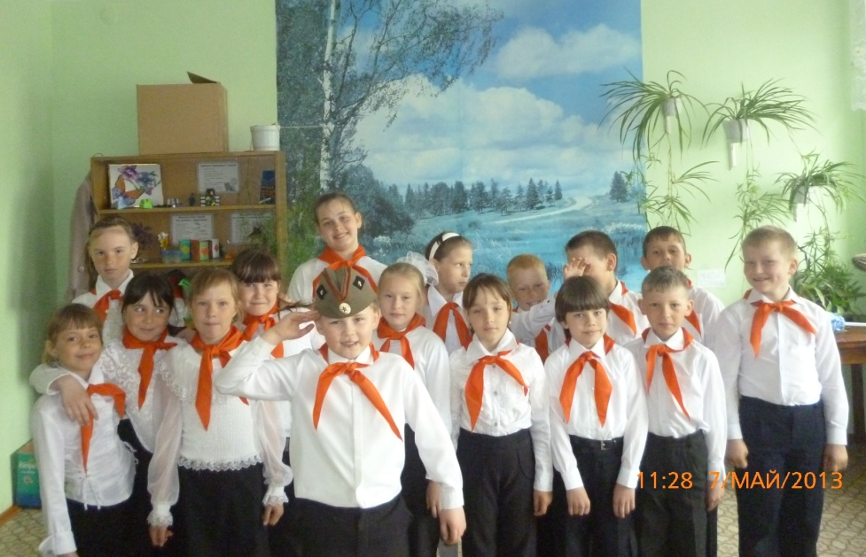
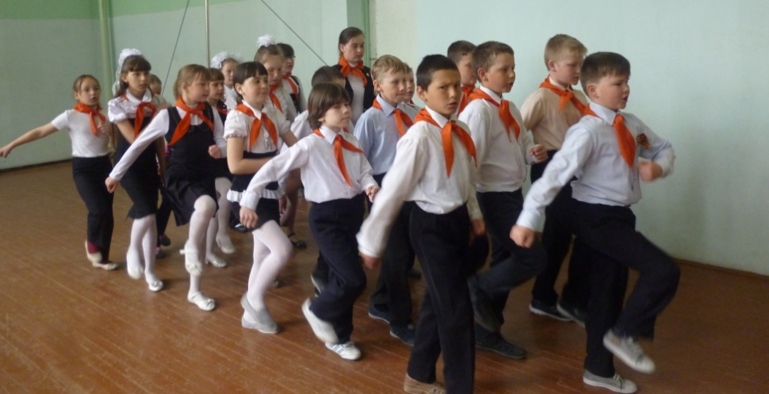

- План реализации Программы деятельности.

1 этап – проектный (август 2010г. – январь 2011г.)

Содержание деятельности. | Участники деятельности | Сроки проведения
Изучение научно-методической литературы, опыта деятельности других классных руководителей | Классный руководитель | август 2010г. – январь 2011г.
Изучение интересов, потребностей и других личностных характеристик членов классного сообщества | Классный руководитель, психолог | сентябрь 2010г. – январь 2011г.
Определение направлений в организации воспитательного процесса | Классный руководитель | сентябрь 2010г. – январь 2011г.
Выработка критериев по изучению эффективности воспитательного процесса | Классный руководитель | сентябрь 2010г. – январь 2011г.

2 этап – организационный (январь 2011г. – декабрь 2013г.)

Деятельность по созданию  воспитательной системы | Участники деятельности | Сроки проведения
Изучение современных технологий | Классный руководитель | январь 2011г. – декабрь 2013г.
Разработка системы диагностики по отслеживанию эффективности воспитательной процесса | Классный руководитель, | январь 2011г. – декабрь 2013г.
Разработка планов по основным направления реализации программы | Классный руководитель | январь 2011г. – декабрь 2013г.
Формирование копилки форм и методов воспитания, методических приемов | Классный руководитель | январь 2011г. – декабрь 2013г.
Расширение и укрепление межведомственных связей | Классный руководитель, родители | январь 2011г. – декабрь 2013г.
Создание системы классного самоуправления | Классный руководитель, родители, учащиеся | январь 2011г. – декабрь 2012г.
Развитие сотворчества, сотрудничества с учащимися и родителями | Классный руководитель, родители, учащиеся | январь 2011г. – декабрь 2012г.
Создание традиций классного коллектива | Классный руководитель, родители, учащиеся | январь 2011г. – декабрь 2013г.

3 этап – обобщающий (январь 2014г. – июль 2014г.)

Деятельность по созданию  воспитательной системы | Участники деятельности | Сроки проведения
Соотношение результатов реализации программы с поставленными целями и задачами | Классный руководитель, родители, учащиеся | январь 2014г. – июль 2014г.
Обобщение опыта деятельности | Классный руководитель | январь 2014г. – июль 2014г.
Определение перспектив и путей дальнейшего развития | Классный руководитель | июнь 2014г. – июль 2014г.

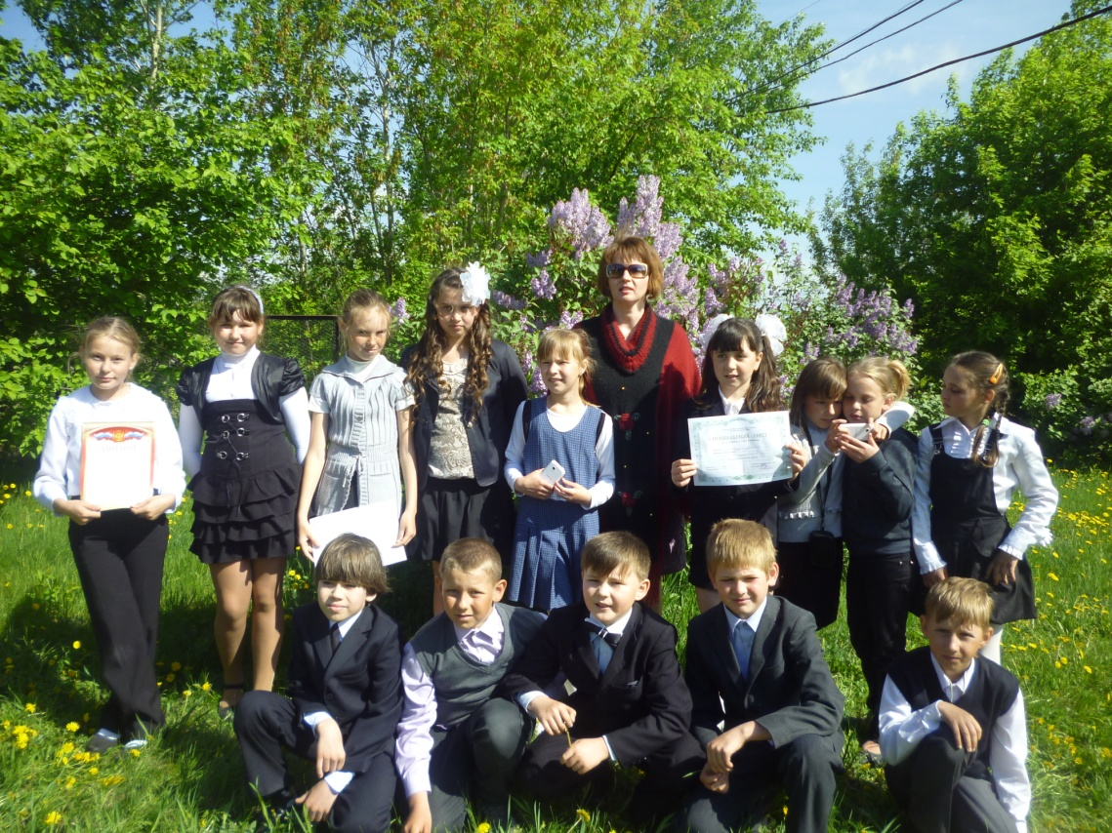

Селевко Г. К. «Воспитательные технологии» - М.: НИИ школьных технологий, 2005г – с. 158.
Доклад В. В. Путина на расширенном заседании Государственного Совета Российской Федерации «О стратегии развития России до 2020 года»
Дереклеева Н.И. Родительские собрания.- М: «Вано», 2004. с. 112.

